E-mailnieuwsbrief
augustus 29, 2015 | Jaargang 1, nummer 6
De scholen zijn weer begonnen, net als de lessen hier op de manege!  Wij verwelkomen weer een aantal nieuwe klanten!  Welkom op onze manege:  Valence, Joyce & Daphne | Welkom Anna en Susanne:  Anna is gekocht door Susanne en blijft hier op stal! Ze zijn beiden hartstikke blij!  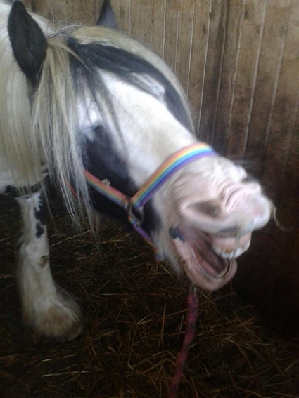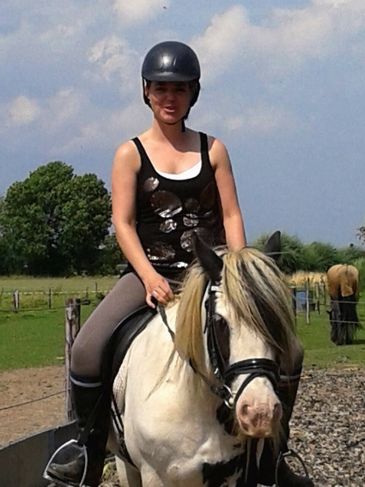  Valentio:  Valentio staat weer bij huis, hij heeft in de opfok gestaan en is nu weer terug op stal. Wat is hij gegroeid en hij is erg lief en staat momenteel in de groep met Els, Lis, Luna & Pip.  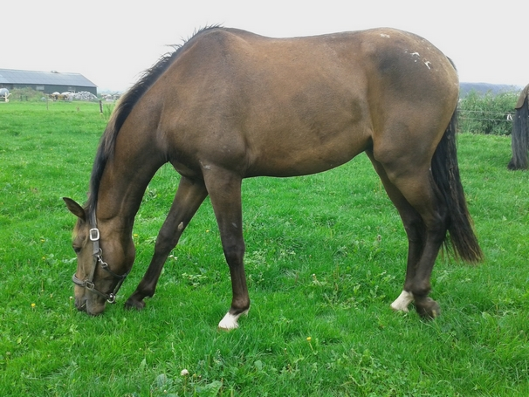  Susie & Finn:  Ook zijn Susie & Finn weer terug op stal. Helaas blijkt Susie niet drachig te zijn. Finn is behoorlijk gegroeid en zij staan nu in de wei samen met Lucky, Anna, Skotla, Beauty. Hij vindt alles interresant, maar is blij dat mama in de buurt is.  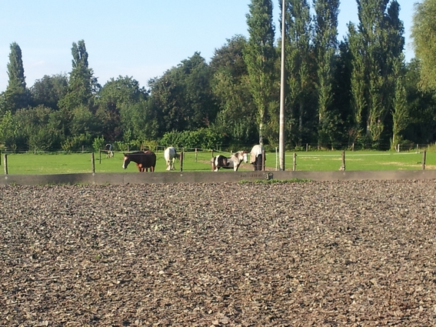  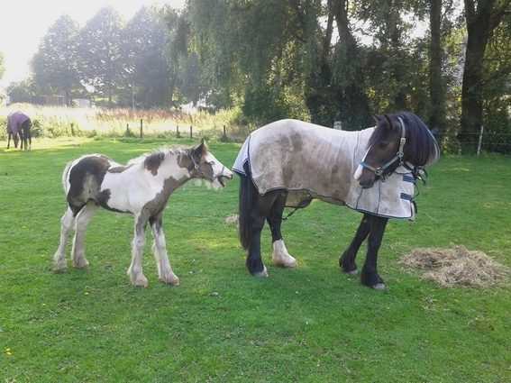  Nieuwe pony:  We hebben er een nieuwe pony bij! Haar naam is Punkie. Ze is hier 2 maanden op proef en als ze goed bevalt blijft zij ook.  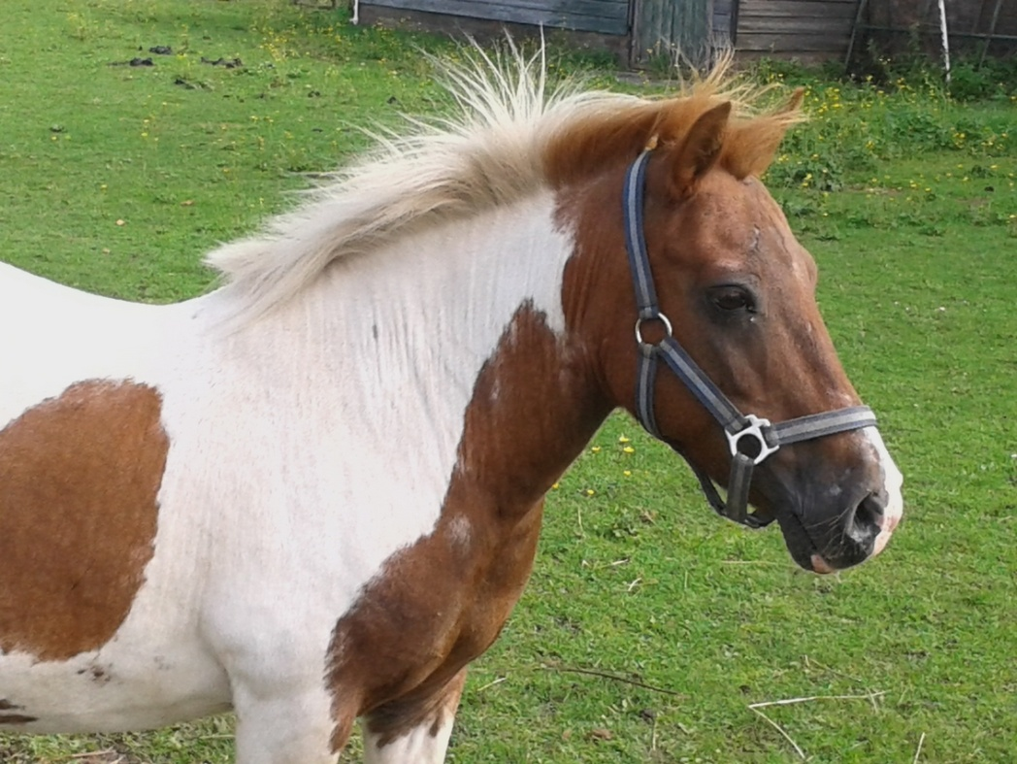  Klusjesdag:  Eind september, begin oktober, zal er weer een gezellige klusjesdag zijn, dit zal in een weekend zijn. De datum wordt nog doorgegeven. Als er kinderen, ouders, huurders, pensionklanten zijn die willen helpen, je kunt je opgeven bij Nancy. Wat gaan we zoal doen? De regentonnen kunnen in een leuke kleur geverfd worden, onderhoud aan stallen, weghalen van spinnenwebben bij de stallen, opruimen van kasten, etc. etc.  Stal ‘t Patersnest  Kloosterhoekweg 9  8196 KM Welsum  Telefoon  06-83014533  bgg: 0570-561983  E-mail  nancy@albertswelsum.nl  Bezoek onze website!  http://staltpatersnest.weebly.com  Website:  En natuurlijk is de website ook bijgewerkt! Vooral in het fotoalbum staan weer nieuwe foto’s, zoals het poetsen en de buitenrit van 19 augustus.

